Análisis Corporación Puente Alto Liceo Chiloé
MONITOREO WES
Liceo Chiloé
Rango: 01-02-26 - 28-02-26
Generado: 03-03-26 14:10

RESUMEN EJECUTIVO
Consumo total: 560,2 m³.
Promedio diario: 25,5 m³.
Número de días del periodo del reporte: 28.
Día pico: 06-02-26 (177,8 m³).
Número de alertas de consumo nocturno: 2.

CONSUMO
En la gráfica se representan 22 días. En el periodo falta día martes.
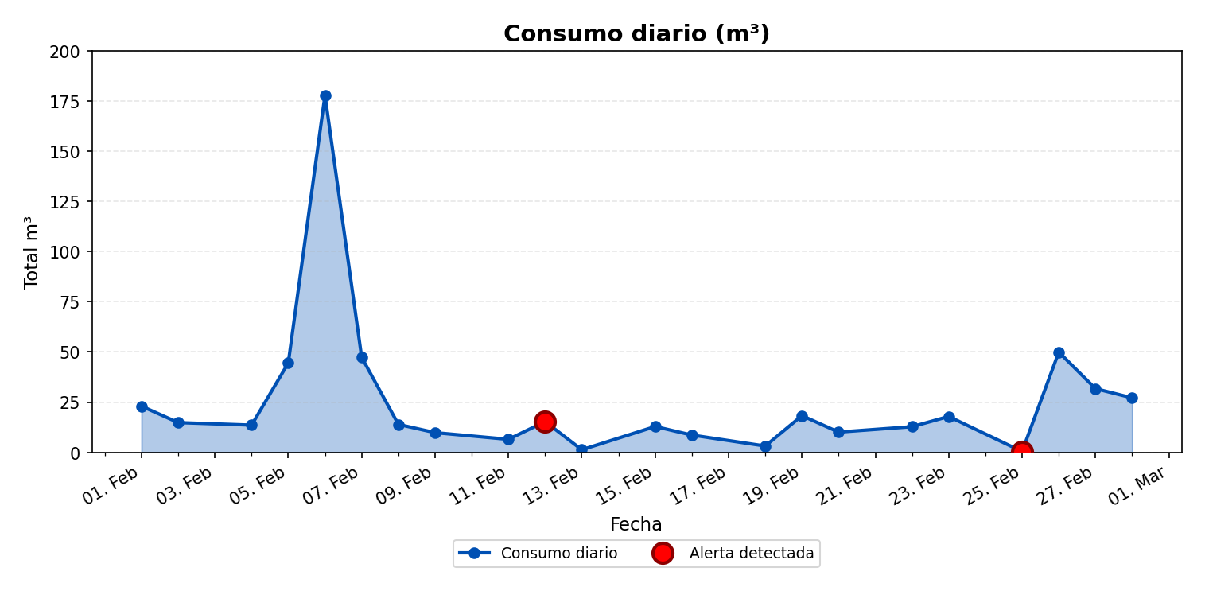
El mayor consumo se registró el viernes 06-02-26 con 177,8 m³. Este día corresponde a un día laboral, lo que típicamente se asocia con alta actividad hídrica. El análisis horario detallado de este día permite identificar los períodos de mayor demanda y los patrones de consumo específicos.

ANÁLISIS DETALLADO POR HORA DE LOS DÍAS EXTREMOS:
DÍA CON MENOR CONSUMO:
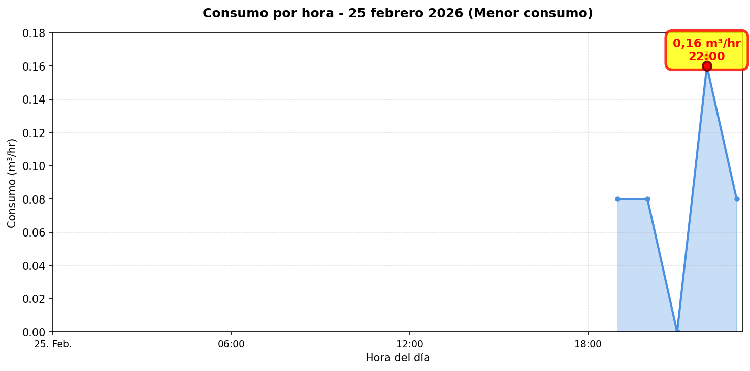

Se detectaron alzas significativas de consumo en los siguientes días: • 26-02-26: Aumento del 12.375% (de 0,4 m³ a 49,9 m³). • 15-02-26: Aumento del 911% (de 1,3 m³ a 12,8 m³). El día pico (06-02-26) registró un consumo de 177,8 m³, lo que representa un 598,3% por encima del promedio diario (25,5 m³).

MÉTRICAS CLAVE
Total (m³) | 560,2
Promedio diario (m³) | 25,5
Promedio mensual (m³) | 763,9
Máximo diario | 177,8 m³ (06-02-26)
Mínimo diario | 0,4 m³ (25-02-26)

MÉTRICAS DE CONSUMO NOCTURNO
Número de días con consumo nocturno | 18
Número de días sin consumo nocturno | 10
Consumo nocturno (m³) | 154,8
Consumo diurno efectivo (m³) | 405,4

DISTRIBUCIÓN DE CONSUMO: NOCTURNO VS DIURNO EFECTIVO:
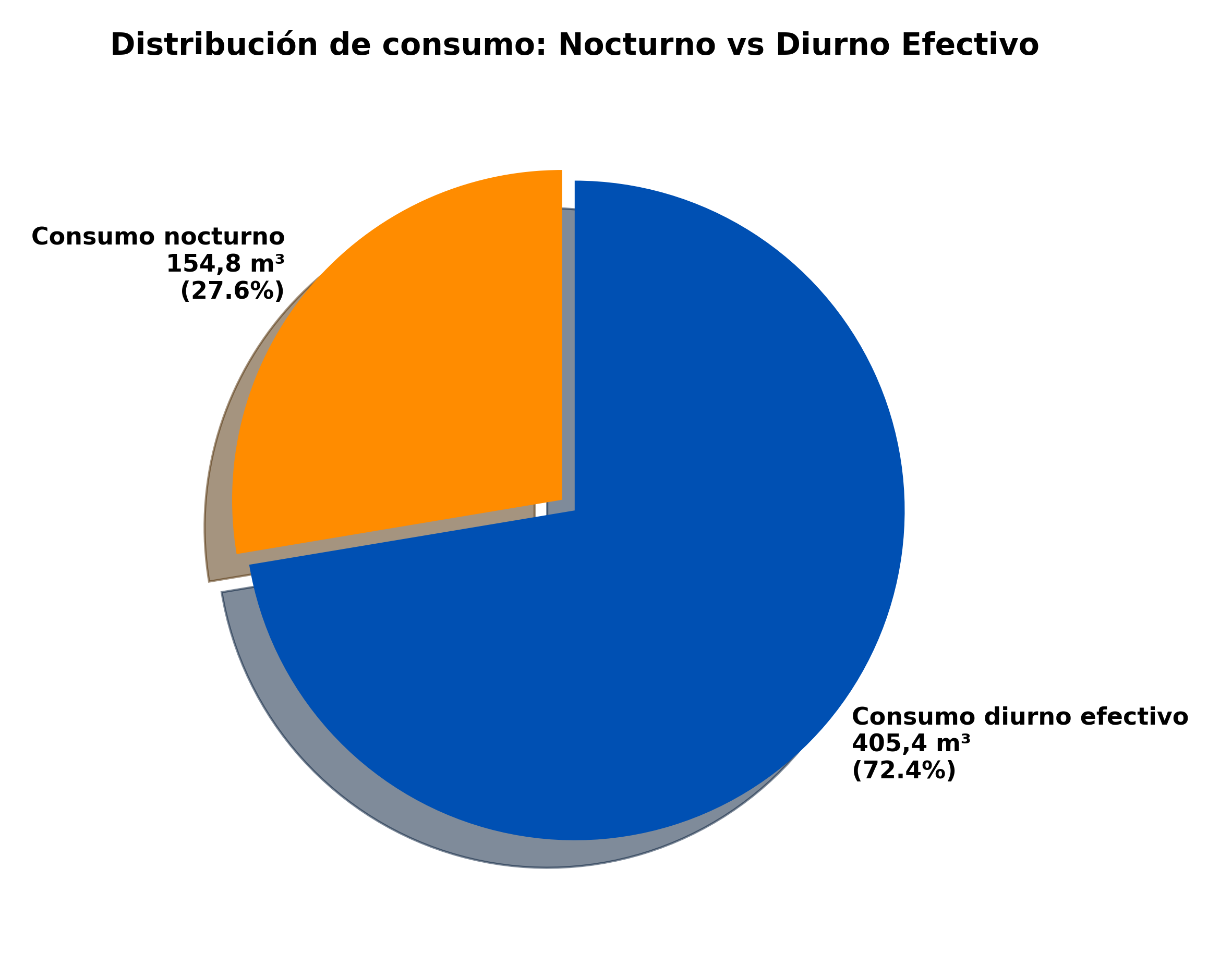
La gráfica de torta presentada muestra la distribución del consumo de agua entre el consumo nocturno y el consumo diurno efectivo. El consumo nocturno se calcula sumando todos los valores de consumo registrados entre las 00:00 y las 06:00 horas de todos los días del periodo analizado. El consumo diurno efectivo se calcula sumando todos los valores de consumo registrados entre las 06:00 y las 23:00 horas de todos los días del periodo analizado. Los porcentajes y valores mostrados en cada segmento de la gráfica representan la proporción y el volumen total (en m³) de cada tipo de consumo respecto al consumo total del periodo.
Los eventos de consumo nocturno provienen del punto Liceo Chiloé y se utilizan para estimar el promedio diario de consumo nocturno y su proyección.
Según el algoritmo implementado en el sistema WES de monitoreo en terreno, los valores presentados son los siguientes:
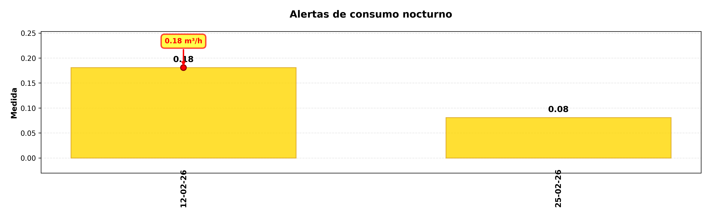

DÍA CON MAYOR CONSUMO NOCTURNO (07-02-26):
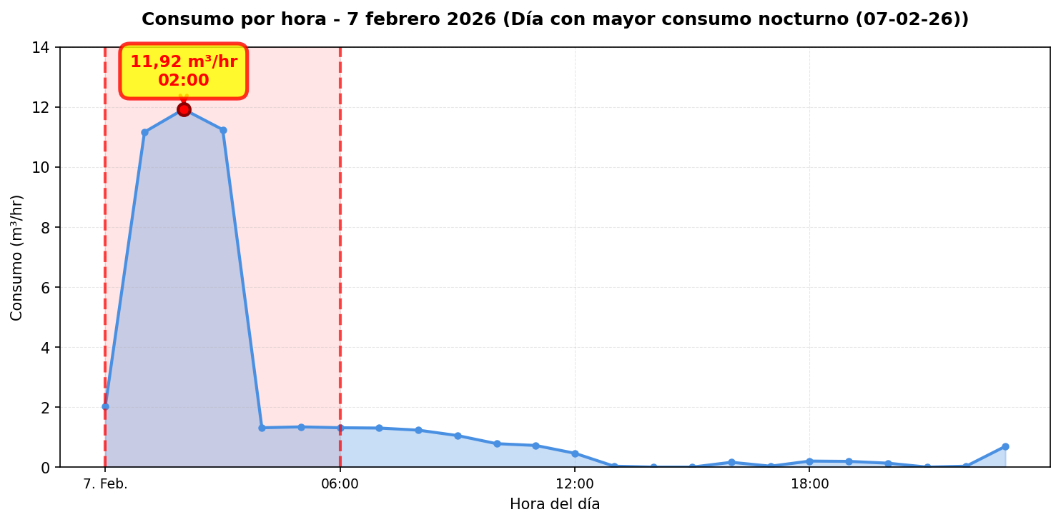

CONCLUSIONES
Este reporte sintetiza los principales hallazgos de consumo y fugas. Se recomienda revisar los días con mayor consumo y atender las alertas registradas.

